
МАУК «ЦБС Дивеевского муниципального округа»
Центральная детская библиотека
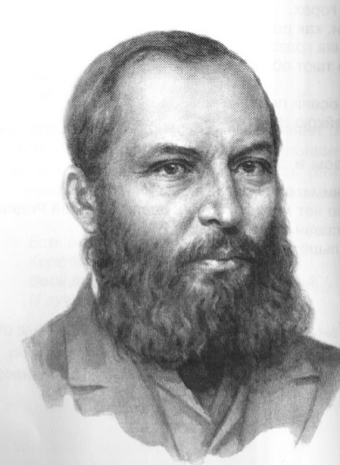Поэзия сердца
(К 205-летию со дня рождения
А. А. Фета)

5 декабря 2025 года исполняется
205 лет со дня рождения Афанасия
Афанасьевича Фета (1820-1892) - русского поэта-лирика, переводчика, мемуариста, члена-корреспондента Петербургской Академии наук.
12+
Дивеево
2025

МАУК «ЦБС Дивеевского муниципального округа»
Центральная детская библиотека
Поэзия сердца
(К 205-летию со дня рождения
А. А. Фета)

5 декабря 2025 года исполняется
205 лет со дня рождения Афанасия
Афанасьевича Фета (1820-1892) - русского поэта-лирика, переводчика, мемуариста, члена-корреспондента Петербургской Академии наук.
12+
Дивеево
2025

МАУК «ЦБС Дивеевского муниципального округа»
Центральная детская библиотека
Поэзия сердца
(К 205-летию со дня рождения
А. А. Фета)

5 декабря 2025 года исполняется
205 лет со дня рождения Афанасия
Афанасьевича Фета (1820-1892) - русского поэта-лирика, переводчика, мемуариста, члена-корреспондента Петербургской Академии наук.
12+
Дивеево
2025

Стихи Фета поразили современников и поражают нас яркостью и согласностью красок, большим эмоциональным накалом. Поэт считал, что творить надо по наитию и вдохновению. Значительное место в его лирике занимает природа, она как бы откликается на чувства поэта. Человек – частица живой природы, существо, равноправное ей. Поэт любил изображать переходные состояния природы, разные времена года: осень, весна, лето и зима – все одинаково прекрасно. Преобладающее настроение в его произведениях – упоение природой, красотой, искусством, воспоминаниями. Таковы особенности лирики Фета.
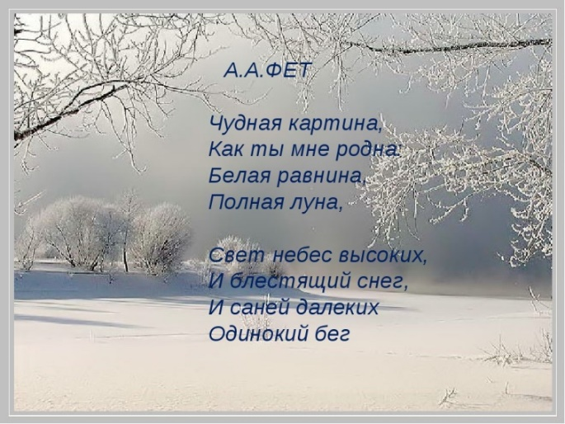

Используемые источники:
https://kdb27.ru/ru/media/calendar/yubileynyy-kaleydoskop/tomitelnoe-dykhanie-zhizni-/
Стихи Фета поразили современников и поражают нас яркостью и согласностью красок, большим эмоциональным накалом. Поэт считал, что творить надо по наитию и вдохновению. Значительное место в его лирике занимает природа, она как бы откликается на чувства поэта. Человек – частица живой природы, существо, равноправное ей. Поэт любил изображать переходные состояния природы, разные времена года: осень, весна, лето и зима – все одинаково прекрасно. Преобладающее настроение в его произведениях – упоение природой, красотой, искусством, воспоминаниями. Таковы особенности лирики Фета.

Чудная картина…
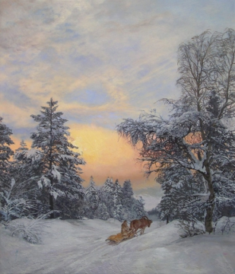
Чудная картина,
Как ты мне родна:
Белая равнина,
Полная луна,
Свет небес высоких,
И блестящий снег,
И саней далеких
Одинокий бег.

1842 г.

Стихи Фета поразили современников и поражают нас яркостью и согласностью красок, большим эмоциональным накалом. Поэт считал, что творить надо по наитию и вдохновению. Значительное место в его лирике занимает природа, она как бы откликается на чувства поэта. Человек – частица живой природы, существо, равноправное ей. Поэт любил изображать переходные состояния природы, разные времена года: осень, весна, лето и зима – все одинаково прекрасно. Преобладающее настроение в его произведениях – упоение природой, красотой, искусством, воспоминаниями. Таковы особенности лирики Фета.

Чудная картина…

Чудная картина,
Как ты мне родна:
Белая равнина,
Полная луна,
Свет небес высоких,
И блестящий снег,
И саней далеких
Одинокий бег.

1842 г.

Используемые источники:
https://kdb27.ru/ru/media/calendar/yubileynyy-kaleydoskop/tomitelnoe-dykhanie-zhizni-/

